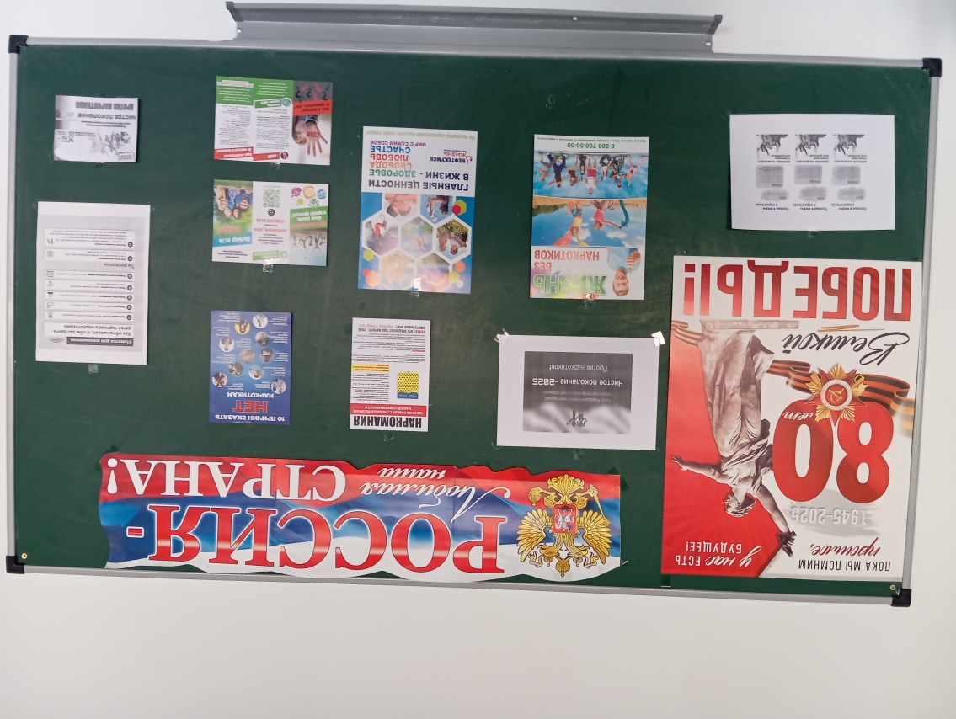

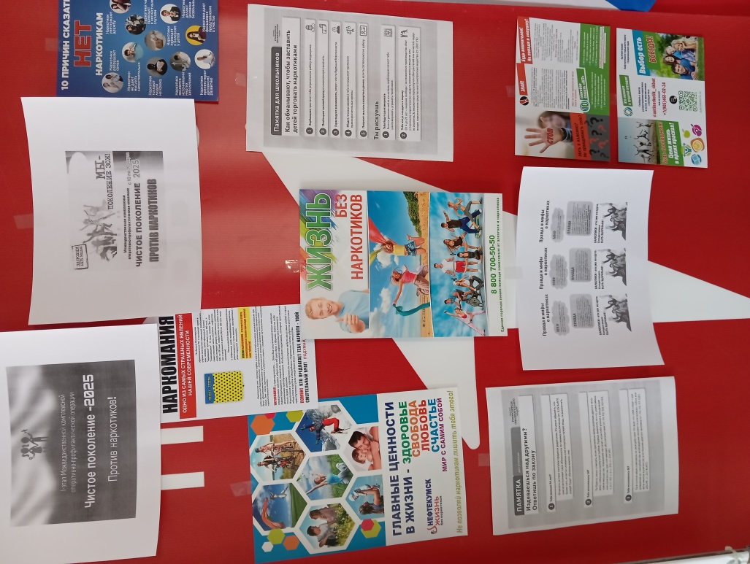

В наше время, когда молодежь сталкивается с различными вызовами и соблазнами, важно формировать правильное мировоззрение и отношение к важным аспектам жизни уже с раннего возраста. Именно поэтому акции, направленные на безопасность и профилактику, играют ключевую роль в формировании «Чистого поколения-2025».